FASSIER LUCIEN

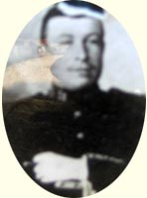

Né le 29 septembre 1886
A BLANDY LES TOURS

Fils de FASSIER Denis Germain 48 ans Manouvrier
Et de CHARTRAIN Louise Eugénie 39 ans sans profession

Demeurant à Blandy
Marié à Blandy le 12 juillet 1913 avec Jeanne BLANDIN

Classe 1906
Soldat 2ème classe au 346 ème Régiment d’infanterie

Décédé le 22 septembre 1914
A Lironville Meurthe et Moselle
Tué à l’ennemi à l’âge de 28 ans
Croix de guerre et médaille militaire
Enterré à Blandy

